La Complémentaire Santé Solidaire
Session C : Vendredi 24 janvier 2020 – de 9h à 12h
Salle 1005
Conseil Départemental du Bas-Rhin – Hôtel du Département
Place du Quartier Blanc - 67964 Strasbourg Cedex

BULLETIN D'INSCRIPTION
À envoyer à

CODÉLICO
Conseil Départemental du Bas-Rhin - MASP - SAMISS
Hôtel du département - Place du Quartier Blanc
67964 STRASBOURG Cedex 9
Courriel : codelico@bas-rhin.fr

Nom :

Prénom :

Fonction :

Organisme :

Service :

Adresse (prof.) :

CP – Ville :

Tél. (prof.) :

Courriel (prof.) :

@

Date :

Visa du responsable :

(m)
Le Codélico

propose une séance d'information
organisée en partenariat avec la CPAM du Bas-Rhin

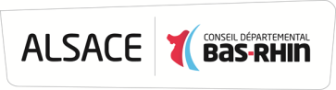 |  | 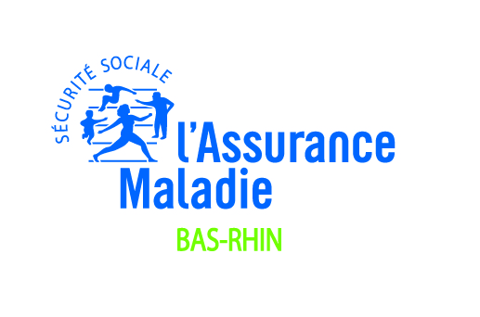
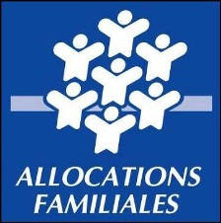

La Complémentaire Santé Solidaire
Session C

Vendredi 24 janvier 2020
de 9h à 12h
Ouverture des portes à 8h30
Salle 1005
Hôtel du Département
Conseil Départemental du Bas-Rhin
Place du Quartier Blanc
67000 Strasbourg

Cette réunion d'information est réservée aux professionnels du champ social.
Elle n'est pas ouverte au public.

Nombre de places limité – Inscription obligatoire auprès du Codélico

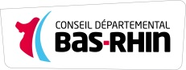
Conseil Départemental du Bas-Rhin - Hôtel du Département
Place du Quartier Blanc – 67964 STRASBOURG Cedex 9

La Complémentaire Santé Solidaire

La Complémentaire santé solidaire entre en vigueur le 1er novembre 2019 et vient remplacer les dispositifs de la Couverture Maladie Universelle Complémentaire (CMUC) et de l’Aide au paiement d’une Complémentaire Santé (ACS).

Plus exactement, la CMUC s’étend aux personnes aujourd’hui éligibles à l’ACS, moyennant une participation financière. L’ACS est supprimée pour laisser place à un seul dispositif appelé Complémentaire santé solidaire.

La Complémentaire santé solidaire a deux objectifs :

> améliorer l’accès à une complémentaire santé. Près des deux tiers des personnes éligibles à l’ACS ne recourent actuellement pas à cette aide en raison notamment d’une procédure jugée trop complexe

> compléter la réforme du 100 % Santé qui ne profite pleinement qu’aux personnes bénéficiant d’une couverture complémentaire. Le 100 % santé vise à offrir aux assurés un accès à des soins de qualité et sans reste à charge dans le domaine des soins dentaires, de l’optique et de l’audiologie.
CD 67 – Codélico – Séance d'information du 24/01/2020

Programme
CD 67 – Codélico – Séance d'information du 24/01/2020

- La Complémentaire Santé Solidaire :

- Le contexte de la réforme
- Le nouveau dispositif
- Les démarches

- Le 100 % santé
- Importance de la souscription à une mutuelle
- Soins dentaires, optique et aides auditives prises en charge
- Modalités pratiques

- Le site des travailleurs sociaux

Intervenants :

- Martine BIETH, cadre expert
CPAM du Bas-Rhin
Service Information et Formations Partenariales

- Delphine Christen, cadre expert
CPÄM du Bas-Rhin
Service CMU

